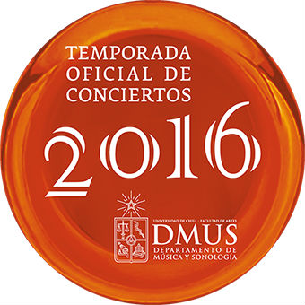

BANDA SINFÓNICA ESTUDIANTIL
TEMPORADA DE CONCIERTOS DEL DEPARTAMENTO DE MÚSICA DE LA UNIVERSIDAD DE CHILE
Miércoles 17 de Agosto
19:30 horas
Centro de Extensión Artística y Cultural de la Universidad de Chile
Entrada liberada

Edgardo Cantón (Chile): Atacama Imaginario (2009, comisión Banda Sinfónica de Estudiantes U. de Chile)

Lebedev: Concierto para Tuba
Solista: Nicolás Cortés Castillo

Tchaikovsky: Sinfonía n. 6 op. 74 “Patética”, arreglos de Mark Hindsley y de Mario Oyanadel y Nicolás Cortés (prof. Andrés Maupoint)
        - Adagio, Allegro Non Troppo
        - Allegro con grazia
        - Allegro molto vivace
        - Finale: Adagio lamentoso

Banda Sinfónica de Estudiantes
Departamento de Música
Facultad de Artes
Universidad de Chile
Dirección: Eduardo Browne

Clarinetes:
Carmen Rodríguez
Rodrigo Araya
Felipe Valdebenito
Felipe Jofré
María Soledad Poblete
Nicolás Areyte
Valentín Maldonado (Clarinete Bajo)

Flautas:

Johanna Vargas
Ange Quilaqueo
Moksa González
Vanessa Durán
Pablo Sanzana
Diego Herrera

Oboe:
Sofía Guzmán

Fagot:
Demian Rojas

Saxofones:
Maximiliano Saud
Erick Abarzúa

Cornos:
Antonia Villalobos
Martín Burgos
Francisco Carmona

Trompetas:
Hermes Quintanilla
José Olivares
Cristián Rivera

Trombones:
Lesly Ilabaca
Pablo James
Francisco Carreño (Trombón Bajo)

Eufonios:
Sebastián Ortiz
Alessander Santos

Tubas:
Álvaro González
Ignacio Gutiérrez

